2016-2017第2 学期计算机组成原理试题A答案
一、选择题（共10分，每题1分）
1．D 2．A,D 3．B 4．D 5．C 6．B 7．A
8．B 9．C 10．C
二、填空题（共20分，每空1分）
1．0~255, -127~+127. 2.A.6, B. B． 2¹⁰ =1024 C． 2⁵=32
3．单总线系统 双总线系统 三总线系统
4. A .取指令 B. 执行 C．取指令和分析指令 D．执行指令
5 . A．垂直 B．水平 C．垂直
6. [X]原 = 1000 0000B, X = - 0.000 0000B = - 0D, 即"负零"
[x]反 = 1000 0000B, X = - 0.111 1111B = - 127/128D = - 0.9921875D
[X]补 = 1000 0000B, X = - 1.000 0000B = - 1D
7. 机器周期 时钟周期
三、名词解释（共20分，每题5分）
1. 解：运算器是由算术逻辑单元(ALU)、累加寄存器、数据缓冲寄存器和状态条件寄存器组成，它是数据加工处理部件
控制器由程序计数器、指令寄存器、指令译码器、时序产生器和操作控制器组成，它是发布命令的“决策机构”，即完成协调和指挥整个计算机系统的操作。

- 解：计算机硬件主要通过不同的时间段来区分指令和数据，即：取指周期（或取指微程序）取出的既为指令，执行周期（或相应微程序）取出的既为数据。另外也可通过地址来源区分，从PC指出的存储单元取出的是指令，由指令地址码部分提供操作数地址。

Cache存储器采用与CPU速度匹配的快速存储元件来弥补主存和CPU之间的速度差距；
虚拟存储器的主要功能是弥补了主存和辅存之间的容量差距

- 连续地址分布在相邻的不同模块中，而同一模块内的地址都是不连续的。因此，对连续字的成块传送，交叉方式的存储器可以实现多模块流水式并行存取，大大提高存储器的带宽. 存储保护。通常采用的方法是：存储区域保护和访问方式保护。

四．证明与计算（20分每题10分）
11． 证明减法运算的公式
[ｘ－ｙ]_{补}＝[ｘ]_{补}－[ｙ]_{补}＝[ｘ]_{补}＋[－ｙ]_{补}

只要证明[－ｙ]_{补}＝－[ｙ]_{补}，上式即得证。

证明 :

∵[ｘ＋ｙ]_{补}＝[ｘ]_{补}＋[ｙ]_{补} (mod 2)

∴[ｙ]_{补} ＝[ｘ＋ｙ]_{补}－[ｘ]_{补} (2-3)

∵ [ｘ－ｙ]_{补}＝[ｘ＋(－ｙ)]_{补}

＝[ｘ]_{补}＋[－ｙ]_{补}

∴[－ｙ]_{补} ＝[ｘ－ｙ]_{补}－[ｘ]_{补} (2-4)

将式(2-3)与(2-4)相加，得

[－ｙ]_{补}＋[ｙ]_{补}

＝[ｘ＋ｙ]_{补}＋[ｘ－ｙ]_{补}－[ｘ]_{补}－[ｘ]

＝[ｘ＋ｙ＋ｘ－ｙ]_{补}－[ｘ]_{补}－[ｘ]_{补}

＝[ｘ＋ｘ]_{补}－[ｘ]_{补}－[ｘ]_{补}＝0

故[－ｙ]_{补}＝－[ｙ]_{补}(mod 2)

2. 解 ⑴ [x]补=0001，0.11010，[y]补=0011，1.01100
①对阶 [ΔE]= [m] 补- [n] 补=0001+1101=1110,其真值为-010，即：x的阶码比y的阶码小2，x的尾数应右移2位，阶码加2，得
[x]补=0011，0.00111 （0舍1入）
②尾数相加（用双符号），[x尾]补+[y尾]补，即
00.00111
+ 11.01100
11.10011
③结果规格化，由于运算结果的尾数为 11.1××…×的形式，所以应左规，尾数左移一位，阶码减1，结果为
[x+y]补=0010，1.00110，x+y=2010×(-0.11010)
五．设计分析（30分每题10分）
1. 解： 解： 可以安排16条0地址指令0地址指令格式为
11 110 000-- 11 110 111
11 111 000-- 11 111 111
注：只要安排合理就可以。参考答案
2.

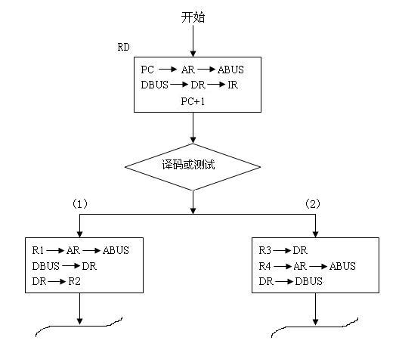
R1→DR
R2 → AR→ABUS
DR→DBUS
R1→AR→ABUS
DBUS→DR
DR+R2→R2
STO
ADD

3. 解答：所用芯片类型及数量，选用4片1K×4位RAM芯片。
CPU与存储芯片的连接图如图所示
